ACTUALIZACIONES AL SISTEMA ADMIARCHI

VERSION: 7.3.191 del 6 de Febrero de 2019

- Se agrega nueva funcionalidad que permite la carga masiva de expedientes al archivo de Gestión. Para ello se indican: el archivo que contiene los datos en formato XLS. y el directorio donde se albergan los archivos PDF que se asociaran a cada expediente como Imágenes. El archivo de datos debe tener las columnas proporcionadas en el archivo de muestra Plantilla_Carga_Gestion.xlxs y considerar la descripción de dichas columnas detallada en la hoja Descripción. Para ejecutar esta funcionalidad use el menú: Gestión->Expedientes->Cargar Registros. Esta nueva funcionalidad está sujeta a optimizaciones en futuras y prontas versiones.

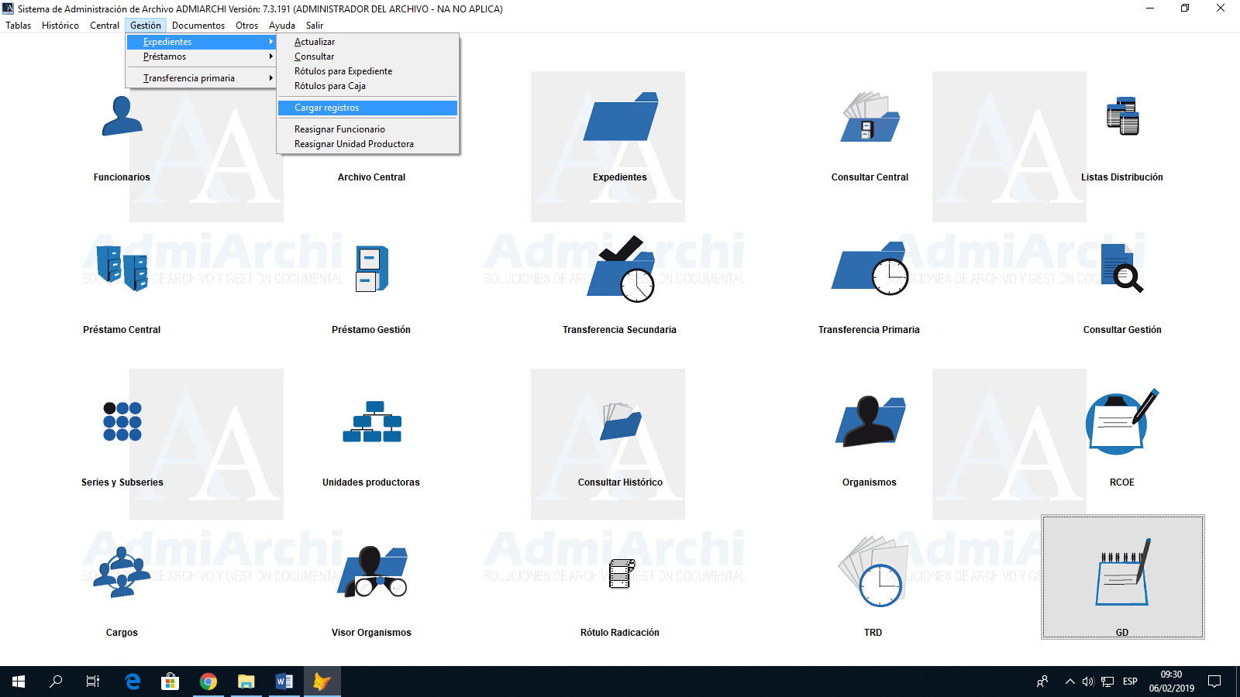

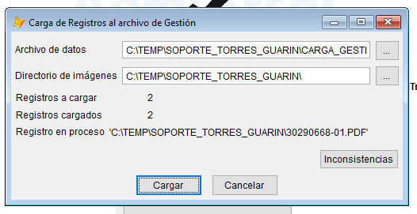

Use el botón Inconsistencias para ver en detalle si se presentaron problemas de carga de datos o de archivos de imagen PDF.

Si repite el proceso tenga presente NO incluir los expedientes que ya pasaron sin problema. Ya que esto podría volver a agregar las hojas de los archivos PDF a los ya existentes.

